Představíme si dnes další dva dny v Pašijovém, Svatém, týdnu. Půjde o Škaredou středu a Zelený čtvrtek.
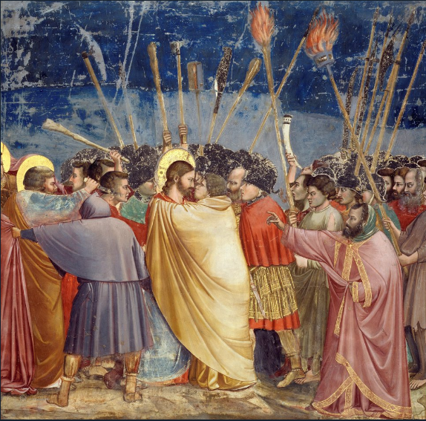
Jidáš zradil Ježíše polibkem

Škaredé středě se též někdy říká „Černá“ či „Sazometná“, lidé ještě pokračují v bílení světnic i chalup a v úklidu celého domu. Nezapomínalo se ani na úklid komína. Škaredá středa má svůj název od toho, že v tento den Jidáš zradil Krista za 30 stříbrných,
a prý se na něho „škaredil“. Traduje se, že v tento den se nesměl nikdo na nikoho mračit, aby se nemračil po celý rok.
Symbolem tohoto dne jsou „Jidáše“ – pečivo z kynutého těsta stáčené do různých motaných tvarů. Nejčastěji se s tímto pečivem setkáme ve tvaru válečku, který symbolizuje provaz, na kterém se Jidáš oběsil, potom co Krista zradil. Jí se pomazané medem. Mléko s medem symbolizuje dvojjedinost Krista. Mléko a strdí (med divokých včel z jejich pláství) symbolizuje zaslíbenou zem z Exodu, což je přejato i do legendy o Praotci Čechovi.
- Víte, jaké je celé jméno Jidáše:
_ _ _ _ _ _ _ _ _ _ _
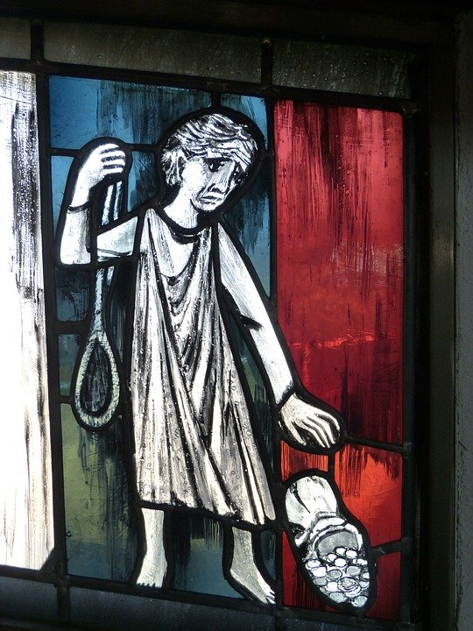
- Nakreslete si takové Jidáše z pečiva:

- Doma si můžete Jidáše upéct, recept naleznete zde:

Ingredience:
500 g | hladké mouky
 | špetka soli
100 g | cukru krupice
250 ml | mléka
1 | sáček sušeného droždí (nebo 25 g čerstvého droždí)
3 | žloutky
 | kůra z 1 citronu
120 g | rozpuštěného másla
 | žloutek a lžíce mléka na potření
 | med smíchaný s trochou rumu k podávání

Postup:
Mouku se špetkou soli prosejte do mísy, přidejte cukr, uprostřed udělejte důlek a vlijte do něj vlažné mléko. Do tekutiny nasypte droždí, přidejte žloutky a nastrouhanou citronovou kůru. Nakonec vlijte rozpuštěné vlažné máslo a vypracujte vláčné těsto.
Těsto poprašte moukou, zakryjte utěrkou a nechte na teplém místě vykynout, zhruba po hodině a půl by mělo zdvojnásobit objem.
Z těsta oddělujte kousky asi po 50 g a na lehce pomoučněné ploše vyválejte prameny asi centimetr silné a 25 cm dlouhé. Ty pak stáčejte jako spirály nebo esíčka. Skládejte na plech vyložený pečicím papírem a nechte ještě 30 minut kynout. Poté je potřete žloutkem rozmíchaným s mlékem a pečte 15 až 20 minut v troubě vyhřáté na 160 °C. Podávejte potřené medem.

Můžete nám posléze zaslat vaše vypečené výtvory na náš email: neumanova@szm.cz. Rádi se pokocháme.

Zeleným čtvrtkem začíná takzvané svaté třídenní, patřící
k nejvýznamnějším dnům církevního roku. Lidový název Zelený čtvrtek vznikl ze starozákonního obyčeje požívat v tento den zeleninu a vše zelené, čerstvě vyrostlé, jako je zelenina a byliny, aby byl člověk po celý rok zdravý. V tento den poslední večeře Páně, zazní hlahol všech zvonů, které pak až do Bílé soboty zmlknou. Hlas zvonů, o kterých se povídalo, že odletěly do Říma, nahrazovaly děti řehtačkami a klapačkami a řehtaly ráno, v poledne a večer místo zvonění. Tím i vyháněly Jidáše, tento zvyk patří mezi nejstarší hry. Jidáš býval zvlášť rychlý chlapec a měl být zrzavý. Tento obyčej zanikl počátkem minulého století, stejně jako pálení Jidáše. Hospodyně zametly před východem slunce dům, aby se
v domácnosti nedržely blechy. Někde jedli chléb namazaný medem kvůli ochraně před uštknutím, píchnutím vosou a sršněm, jinde házeli medem pomazaný chléb do studní, aby se v nich voda držela po celý rok. Ve středu upečené Jidáše se v tento den pojídají. Též se cinká penězi v kapse, aby se nás držely po celý rok.
- Jaké všechny nástroje se používají místo zvonů k řehtání? Vypište:

…………………………………………………………………………………………………..

- Znáte básničku, kterou chlapci při honění Jidáše odříkávali? Doplňte chybějící verše:

Poledne zvoníme, Jidáše …………...…..
Ó Jidáši zrádce, cos to učinil,
že jsi svého Mistra Židům ……..……….
Za to musíš v pekle …………., hořeti
až na věky věků se tam ……………….
Kopali jámu, Ježíši P..……..,
aby ho jali, ukřižovali.
Na velký Pátek do hrobu …..……………
Na Bílou sobotu z hrobu ………...……….
Večer se zpívalo: „Klekání zvoníme, Jidáše honíme…..“
- V které dny a časy se chodí řehtat? Napište postupně, jak jdou za sebou, a kolik jich je celkem:

……………………………………………………………………..………………………

……………………………………………………………………………………………...

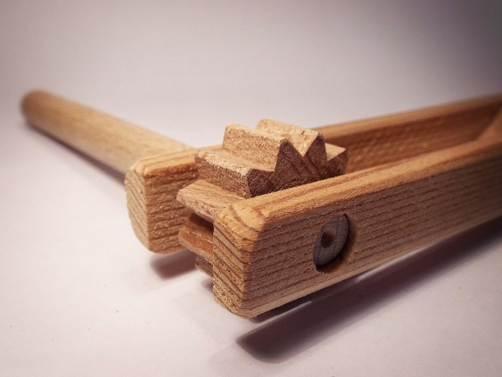

Věříme, že jste se dozvěděli pár zajímavých informací z Pašijového týdne a upečete si doma třeba sladké Jidáše. V příštím listu vám přiblížíme další dny Velikonočního tridia, kam patří i nám již známý Zelený čtvrtek.

Zdroj: https://cs.wikipedia.org/, www. Pixaby.com, www.szm.cz,

